**Промежуточный контроль 8 класс.**

**Критерии оценивания результата работы:** 1-4 задание **-** каждый правильный ответ – 1 балл, 5 и 6 задание практическое – 2-4 балла, в зависимости от качества исполнения; максимально -12 баллов.

|  |  |
| --- | --- |
| Количество баллов | Оценка |
| 12-10 | 5 |
| 9-7 | 4 |
| 6-4 | 3 |
| 3-1 | 2 |

1. **Начало христианскому пению положено:**
2. Апостолами
3. Иисусом Христом
4. Греками
5. **Какие требования предъявлялись Церковью к характеру пения?**
6. Петь чисто и красиво
7. Громко и торжественно
8. С искренним сердцем и жаром верующей души
9. **Для организации христианских общин пение было важным подспорьем, поэтому пение должно было быть:**
10. Общедоступным
11. Интересным
12. Примитивным
13. **Пение первых христиан опиралось на музыкальные традиции**
14. египтян
15. греков
16. арабов
17. **Приведите пример современного всенародного пеня в храме:**
18. **Исполните любой из напевов сугубой ектении.**

**Итоговый контроль 8 класс.**

**Критерии оценивания результатов работы:**

1 задание: 1-6 баллов

2 задание: 1-3 балла

3 задание: 1-2 балла (зависит от полноты ответа)

4 задание: 1 балл

5 задание:1-2 балла

6 задание: 1-5 баллов

7 задание: 1-2 балла

8 задание: 1-3 балла

Общее максимальное количество баллов: 24.

|  |  |
| --- | --- |
| Количество балов | Оценка |
| 24-19 | 5 |
| 18-13 | 4 |
| 12-7 | 3 |
| 6-1 | 2 |

1. Назовите виды общенародного пения, к каждому приведите один пример из современной традиции богослужебного пения.
2. Назовите имена святых отцов, создававших чинопоследование богослужений, радевших о правильном понимании церковного пения.
3. Зачем (почему) люди поют на богослужении?
4. Дайте определение:

ТРОПАРЬ – это

1. После каких песнопений на Литургии следуют просительные ектении?
2. Назовите изменяемые части Литургии Иоанна Златоуста.
3. Что такое «Задостойник», и где его найти?
4. Исполните образец одного из 8 тропарных гласов (по заданию учителя).

**Стартовый контроль 9 класс.**

**Критерии оценивания результата работы: максимальное количество баллов: 20.**

1 задание: 1-3 балла

2 задание: 1-4 баллов

3 задание: 1 балл

4 задание: 1-4 балла

5 задание: 1-3 балла

6 задание: 1 балл

7 задание: 1-4 балла

|  |  |
| --- | --- |
| Количество баллов | Оценка |
| 20-16 | 5 |
| 15-11 | 4 |
| 10-6 | 3 |
| 5-1 | 2 |

1. Перечислите виды песнопений, которые включались в богослужение в первые века

(что пели первые христиане на службе)?

1. Назовите имена святых отцов, создававших чинопоследование богослужений, радевших о правильном понимании церковного пения.
2. Кто положил начало христианскому пению?
3. Перечислите, какие бывают ектении.
4. Какие песнопения Литургии являются псалмами Давида?
5. В каком случае появляются праздничные антифоны?
6. Практическое задание (ниже).

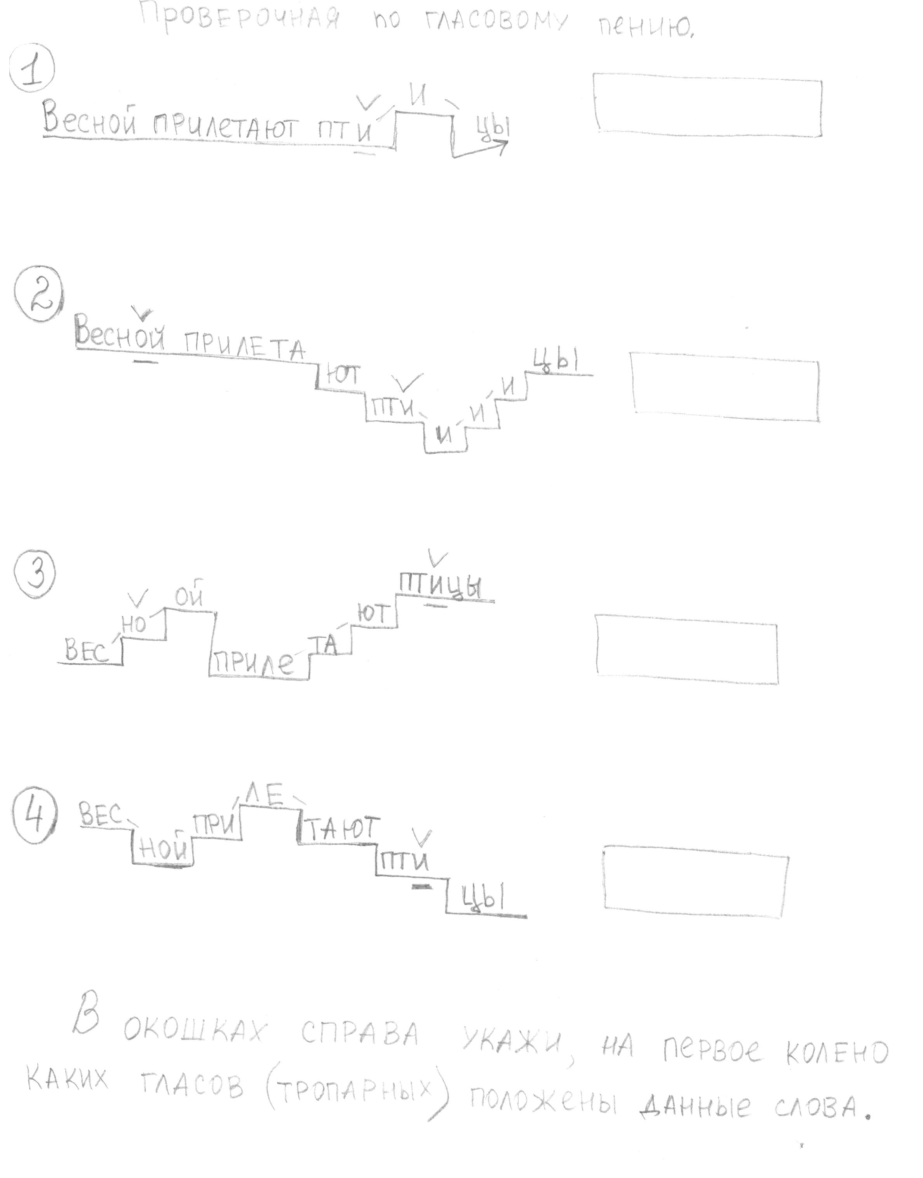

**Промежуточный контроль 9 класс.**

**Критерии оценивания результата работы:** каждый правильный ответ – 1 балл, максимально- 36

|  |  |
| --- | --- |
| Количество баллов | Оценка |
| 36-28 | 5 |
| 27-19 | 4 |
| 18-10 | 3 |
| 9-1 | 2 |

**Контрольно-измерительные материалы 9 класс 2 полугодие**



**По горизонтали**

**1** Песнопение, которое поется после каждой песни канона. В миру этим словом обозначают беспорядок, неразбериху, но кот Вася тут совсем не при чем. (9)

**5** Мелодия, характеризующаяся обычно как «грустная», «печальная», однако именно на такую мелодию написано наисветлейшее и самое радостное песнопение «Тропарь Пасхи». (5)

**6** Многоголосное пение. Этим термином обозначают также авторские церковные песнопения, звучащие концертно. (6)

**9** «Господи, помилуй» по-гречески – «Кирие …». (7)

**11** Старинная концертная организация в Санкт-Петербурге, в составе которой, в том числе в качестве руководителей, были многие известные авторы церковных песнопений «Придворная певческая …». (7)

**15** Песнопение на архиерейской службе «Тон …». (8)

**16** Ветхозаветный царь, поэт, певец и музыкант. (5)

**19** Оно положено в основу церковного пения. (10)

**20** Сокращенное наименование распева Троице-Сергиевой Лавры. (8)

**23** В гласовом песнопении то, что поется на одной высоте и в одном темпе. (5)

**25** Имя преподобного, покровителя певчих. (5)

**26** Основоположник пения в церкви. (7)

**27** Дирижер, управляющий церковным хором. (6)

**28** Как согласно Типикону должны петь в церкви? (10)

**29** В церковно-приходской практике исполняется хором перед стихирой после чтения канонарха. (5)

**33** Составляющая всенощного бдения, а также краткий чин моления за усопших. (5)

**34** Современный церковный композитор с именем Владимир, его произведения отличаются преобладанием полифонии (каждый голос в партитуре ведет свою мелодическую партию). (6)

**35** Имя царя 2-й пол. XVII века - 1-й пол. XVIII века, автора церковных песнопений. (6)

**37** Во время этого таинства хор поет «Святии мученицы…». (8)

**По вертикали**

**2** Один из музыкальных инструментов Псалтири. (6)

**3** Согласно Типикону это никоим образом не должно присутствовать в церковном пении. (5)

**4** Знаки записи для пения, от которых произошло название древнейшего церковно-певческого распева, используемого и по сей день (преимущественно в монастырях). (7)

**7** Наиболее часто исполняемые церковные песнопения. (6)

**8** Иеромонах Троице-Сергиевой Лавры, живший в конце XIX, начале XX веков, автор множества песнопений под собственным именем. Ему также присваивают авторство песнопений «Зосимовой пустыни», поскольку он вел там активную регентско-певческую деятельность во время восстановления Пустыни. (8)

**10** Глас, который реже всего используется в церковном пении, из-за чего нередко считается «проблемным» гласом у певчих: «Певчий глупый и дурный, коль не знает глас …». (7)

**12** То, что должно всегда присутствовать при богослужении. (5)

**13** Бывает мажорный, минорный. (3)

**14** Фамилия семейных церковных композиторов. (6)

**17** Церковный композитор, священник конца XIX начала XX веков, псалом 103 под его авторством вошел в ряд обиходных песнопений. (9)

**18** Имя святого, составителя Октоиха. (5)

**21** Всемирно известный русский композитор, автор множества церковных песнопений, написавший в том числе «Всенощное бдение» и «Литургию». (10)

**22** Место для пения в храме, также собрание церковных певчих. (6)

**23** Краткое наименование песнопения утрени, текст которого содержится в Евангелии. (10)

**24** Его задает регент перед началом пения. (3)

**30** Взмах регента рукой перед началом пения. (7)

**31** Церковный композитор, регент и преподаватель конца XX, начала XXI веков, осуществлявший большую часть своей деятельности в Троице-Сергеевой Лавре. (7)

**32** Род церковных певчих в древней Иудее. Только люди, принадлежавшие ему, имели право петь в храме. (6)

**33** Наименование хора в богослужебных книгах. (3)

**36** В музыке бывает слабая и сильная, а в жизни тяжелая и безотрадная. (4)

**Итоговый контроль 9 класс.**

**Критерии оценивания результата работы:** максимальное количество баллов – 38.

1 задание: 1-9 баллов

2 задание: 1-5 баллов

3 задание: 1-12 баллов

4 задание: 1-3 балла

5 задание: 1-3 балла

6 задание: 1-3 балла

7 задание: 1-3 балла

|  |  |
| --- | --- |
| Количество баллов | Оценка |
| 38-29 | 5 |
| 28-19 | 4 |
| 18-9 | 3 |
| 8-1 | 2 |

1. Перечислите основные периоды становления русского церковного пения.
2. Перечислите неизменяемые части Литургии.
3. Расположите песнопения Литургии в правильном порядке:

|  |  |
| --- | --- |
| Херувимская песнь |  |
| Первый антифон |  |
| Милость мира |  |
| Сугубая ектения |  |
| Единородный Сыне |  |
| Достойно есть |  |
| Буди Имя Господне |  |
| Второй антифон |  |
| Трисвятое |  |
| Мирная ектения |  |
| Третий антифон |  |
| Малая ектения |  |

1. Исполнить один тропарь из пройденных (по выбору учителя).
2. Исполнить по нотам отрывок Херувимской песни или Милости мира по выбору учителя.
3. Исполнить по тексту фрагмент антифонов.
4. С помощью богослужебных указаний найти нужные тропари для определённого дня, по заданию учителя.